POZNÁVÁME OKOLNÍ PŘÍRODU – pracovní list 1
Jméno: _________________________, datum: _________________
Cvičení 1 - Vylušti křížovku.
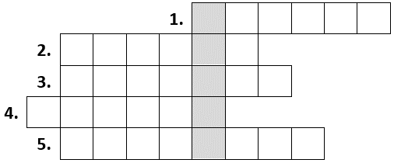
- Kulaté sladké ovoce, které patří mezi malvice. Používá se jako náplň do štrůdlu.
- Ovocný strom, který má plody ve tvaru basy. Když plody zrají, mění svou barvu od zelené až po žlutou.
- Bílá kořenová zelenina, která vypadá stejně jako mrkev.
- Zelenina, kterou když maminka krájí, tak jí tečou slzy.
- Ovocný strom, na kterém rostou sladké kulaté plody. Lidé si je často pletou s meruňkami.
Vyluštěnou tajenku doplň do cvičení 2.
Cvičení 2 – Přečti si.
____ ____ ____ ____ ____ je všežravec. Do jeho jídelníčku patří slimáci, žížaly, brouci nebo jiný hmyz, občas i žáby, malí hlodavci, ptáci a ptačí vejce. Někdy sežere plody rostlin. Potravu vyhledává díky svému výborně vyvinutému čichu.
Žije na okrajích lesů, v křovinách, ale můžeme ho vidět v parcích a v zahradách blízko měst. Jeho tělo je pokryté ostrými tvrdými chlupy – bodlinami. Na břiše má chlupy měkké. Bodliny ho chrání před nepřáteli. Když je ohrožený, stočí se do pichlavého klubíčka.
Mláďata ježka se rodí holá, slepá a bez bodlin. Bodliny jim začínají růst už hodinu po narození. Ježek umí dobře plavat a běhat, dokonce i šplhat. Zimu přečká schovaný v teplém hnízdě pod listím. Spí zimním spánkem. Na jaře se probudí a vydá se za potravou.

Cvičení 3 – Odpověz na otázky.
Kde přezimuje ježek? ___________________________________________________
K čemu ježek používá bodliny? ___________________________________________
Cvičení 4 – Počítej.
Ježek snědl 8 mravenců, 4 žabky a 3 žížaly. Kolik snědl zvířátek?
Výpočet: ______________________________________________________________
Odpověď: ____________________________________________________________________
Cvičení 5 – Počítej.
Ježčí maminka měla 18 mláďat. 7 mláďat se zaběhlo. Kolik jich zůstalo?
Znázorni:
Výpočet: ______________________________________________________________
Odpověď: _____________________________________________________________
Cvičení 6 – Počítej.
Nejprve vyznač počet zvířátek na číselnou osu. Potom porovnej. Použij znaménka = < >
